2015台灣民眾「國族認同」第二季調查結果記者會
會議手冊

- 會議名稱：2015台灣民眾國族認同第二季調查結果記者會
- 時 間：2015年7月23日（星期四）10:00至11:00
- 地 點：立法院請願室
- 主辦單位：社團法人台灣競爭力論壇學會
- 協辦單位：艾普羅民意調查公司
- 主持人：謝明輝 台灣競爭力論壇執行長
- 引言人：彭錦鵬 台灣競爭力論壇理事長、台灣大學政治學系副教授
- 與會者：邱源寶 艾普羅民意調查公司 副總經理
游彩玲 艾普羅民意調查公司 協理
- 議程表
時 間 | 活 動 內 容 | 說 明
09:45-10:00 | 開始進場 | 來賓、媒體朋友簽到
10:00 | 記者會開始
10:00-10:10 | 主持人致詞 | 謝明輝 台灣競爭力論壇執行長
10:10-10:30 | 結果發佈 | 艾普羅民意調查公司
10:30-10:50 | 調查結果分析 | 彭錦鵬 台灣競爭力論壇理事長
10:50-11:00 | 交叉討論 | 記者發問與來賓答覆時間
11:00 | 記者會結束

◎活動聯絡人員：台灣競爭力論壇秘書處 曾敬穎、吳濟安、蔡玉盞
中時 鄭麟
TEL：02-2357-6900、02-2351-2551 FAX：02-3393-8816 E-mail：wwwtcf@gmail.com

壹、2015台灣民眾國族認同第二季調查分析
台灣競爭力論壇理事長 彭錦鵬 2015.7

台灣競爭力論壇從2013年開始，每季皆進行國族認同調查並發佈，至今共完成10次調查。今年第二季國族認同調查的對象為居住在全國22縣市、年滿20歲以上的民眾。本次調查的時間為2015年7月12日至 13日，共計2個工作天完成。調查的有效樣本共計1,081份，在95%信心水準下，抽樣誤差約為正負3.0%。本次拒訪率為29.4%。
茲將歷年各季國族認同調查基本調查資訊整理如下表：
年度 | 2013 |  |  |  | 2014 |  |  |  | 2015
季度 | 第  一  季 | 第  二  季 | 第  三  季 | 第  四  季 | 第  一  季 | 第  二  季 | 第  三  季 | 第  四  季 | 第  一  季 | 第  二  季
調查時間 | 2月20日至21日 | 4月23日至24日 | 6月24日 至25日 | 10月23日至24日 | 2月20日至21日 | 5月20日至 21日 | 8月20日至 21日 | 12月10日至 11日 | 4月20日至 21日 | 7月12日至 13日
樣本數 | 1,092 | 1,077 | 1,074 | 1,086 | 1,077 | 1,080 | 1,078 | 1,083 | 1,088 | 1,081
拒訪率 | 16.4% | 15.7% | 26% | 22.9% | 38.4% | 23.7% | 23.7% | 23.2% | 28.5% | 29.4%
調查地區 | 22縣市
調查對象 | 年滿20歲以上民眾
樣本處理 | 依全國母體之性別、年齡、縣市進行反覆加權
與歷次調查相較，除國族認同的基本題目之外，此次2015年第二季調查新增之時事題目包括兩大部份：一為民眾對於「台胞證免簽」的看法；一是民眾對於兩岸關係的看法。以下依基本題與時事題兩個部分進行說明：
一、基本題：在一定條件下台灣人的國族認同方面
（一）近八成七的民眾認同中華民族認同
在「具有共同血緣、語言歷史文化」的前提下，有86.9%的民眾認同自己「是中華民族一份子」。相較上一次調查的84.4%，增加了2.5%。也較去年整體平均的85.5%也增加1.4%。
另一方面，「否認自己為中華民族一份子」的民眾有8.8%。相較上一次調查的8.3%，增加0.5%。與去年整體平均（9.3%）相較，則減少0.5%。
整體來說，台灣民眾認同中華民族的比例仍保持在八成以上。同時，「否認自己為中華民族一份子」的比例則在一成以下。
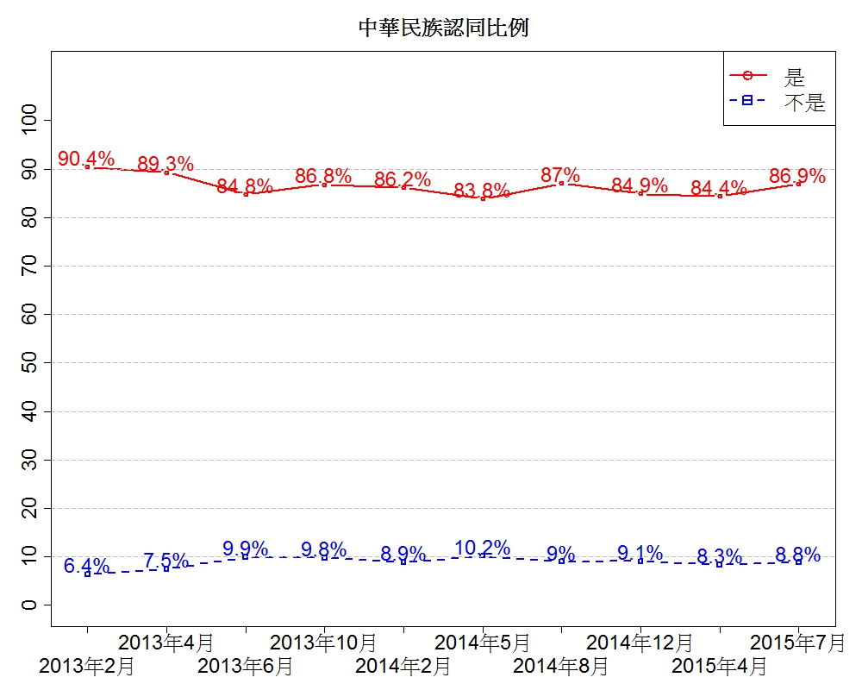
（二）中國人認同的比例超過五成
台灣民眾認同自己是中國人的比例為52.6%。相較上一次調查的54.3%，減少1.7%。
而不認同中國人的比例為41.8%。較上一季40.2%，增加1.6%。
本題對於中國人的認同度，與前一題「認同中華民族」的調查結果比較，認同「中華民族」的比例近八成七，而認同「中國人」的比例則較少，約五成二，減少了近三成五。
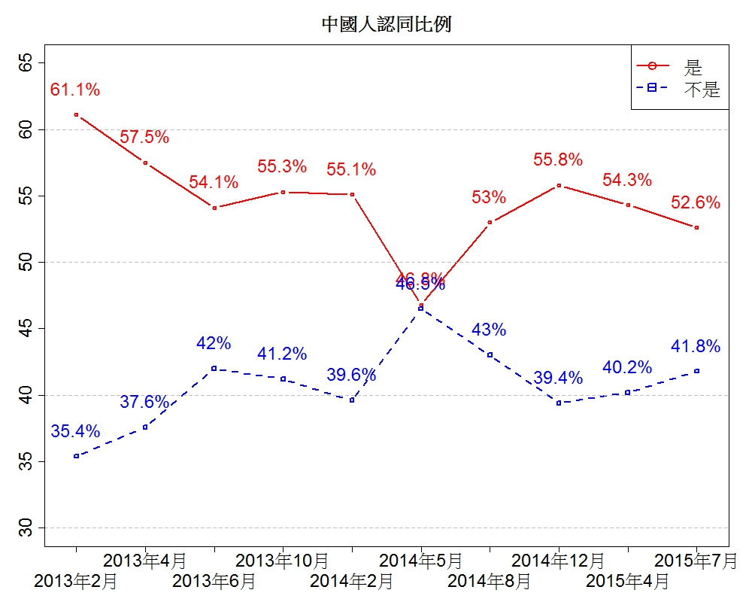

（三）考量法理與現實，民眾認同自己是中國人的比例近六成
與第二題直接詢問民眾是否為中國人不同，本題是以「法理上我們是中華民國的國民，現實上我們是生活在台灣的台灣人」為前提進行詢問。首先，綜合「積極認同至消極認同」的傾向來觀察，包括「是台灣人，但不必否認是中國人」（27.3%）、「是台灣人也是中國人」（21.7%），以及「是台灣人也可以是中國人」（9.8%）等三者，總計共58.8%。相較上一次調查的59%，減少0.2%。與去年度平均59.9%相較，減少1.1%。
而「是台灣人，不是中國人」的比例則為33.6%。相較上一次調查的33.9%，減少0.3%。與去年度平均34.6%相較，也減少1%。
整體而言，考量法理與現實後，「泛中國人認同」的比例維持在六成上下。
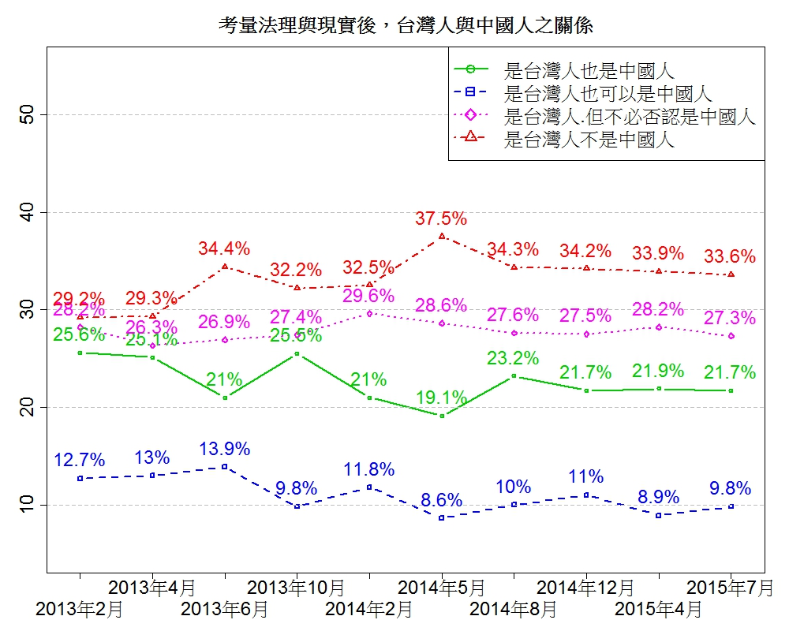

（四）考量利益與和平，民眾對於中國人認同的比例超過六成
在考量可確保台灣利益、又能有利於兩岸和平發展的因素後，綜合「積極認同至消極認同」的傾向觀察，包括「是台灣人，但不必否認是中國人」（34.9%）、「是台灣人也是中國人」（17.1%），以及「是台灣人也可以是中國人」（11.3%）等三者，總計共63.3%。與上一次調查的62.3%相較，增加1%。較之去年度平均（63.4%）下降0.1%。
而在利益考量下仍選擇「是台灣人不是中國人」的比例為27.1%。相較上一次的調查27.3%，減少0.2%。較之去年整體平均（27.9%）下降0.8%。
整體而言，兼顧利益與和平後，「泛中國人認同」的比例維持在六成以上；而「否定中國人認同」的比例略減。
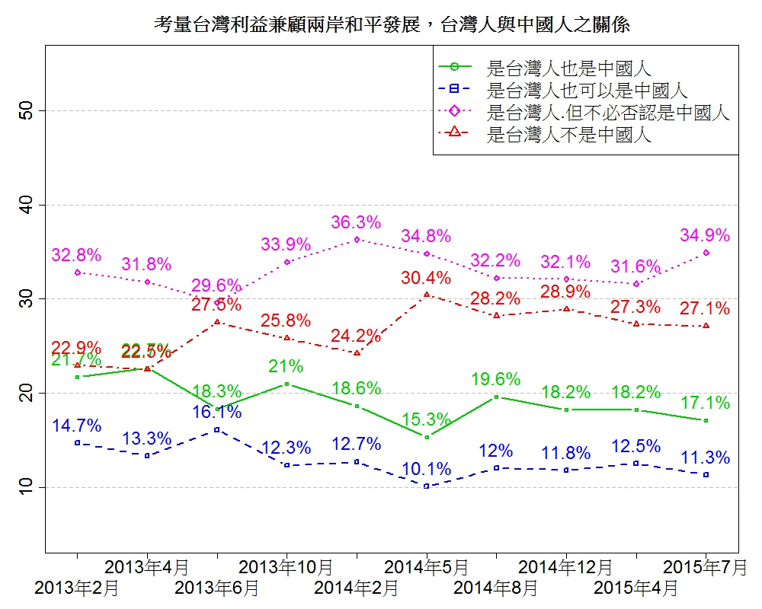

進一步調查也發現，對於「有人在台灣堅稱自己是台灣人，不是中國人，但到大陸訪問、辦活動、做生意，卻又宣稱自己是中國人」的現象，有超過五成（50.5%）的民眾認為這是「面對現實，可諒解」的行為。相較於上一次調查的52%，減少1.5%。與去年度平均的53.3%，也減少了2.8%。
而認為此種「兩面人」作法是「沒原則，該批評」的民眾有30.5%。較上一次調查的32.7%，減少2.2%。與去年度平均（29.8%）相近。
整體而言，有半數以上的民眾可以接受為了到大陸訪問、辦活動、做生意而彈性認同的行為，高於「沒原則，該批評」的比例。但不苟同此種「兩面人」行徑的民眾也仍維持三成上下。

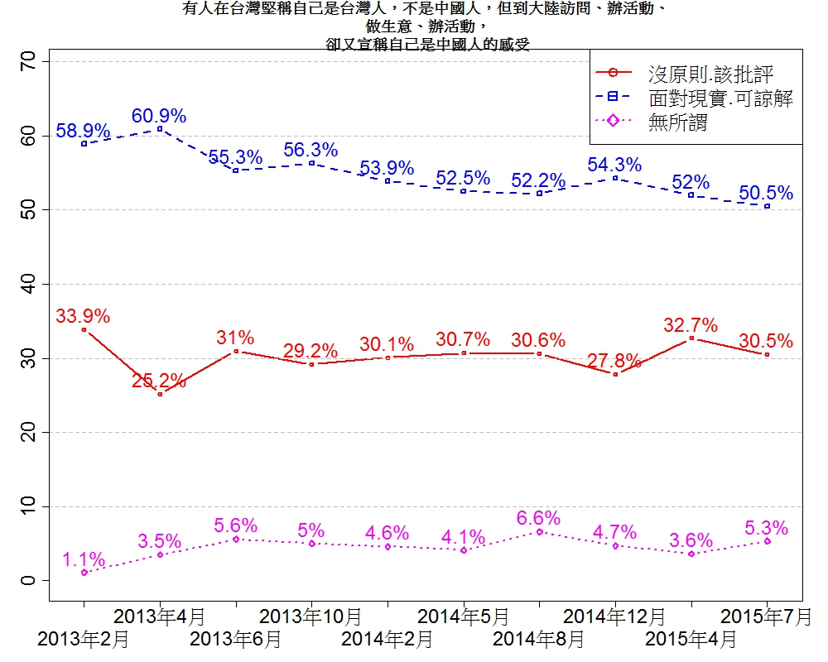

二、時事題：
（一）民眾對於「台胞證免簽」的看法
1.超過七成三以上的民眾知道「台胞證免簽」新措施
對於民眾是否知道中國大陸宣佈自今年7月起，持台胞證就可以免簽證入境大陸。根據調查的結果顯示，有73.2％的民眾表示知道，不知道的比例為26.6％。

2.對於「台胞證免簽」新措施，超過六成的民眾持正面態度
台灣民眾進入大陸免簽證的政策，33.8%認為雖然是大陸政治考量的政策，但也對台灣有利；有27.7%的民眾認為對兩岸都有利；以上兩者合計共61.5%。
認為這是大陸的統戰策略，對台灣並不利的民眾則佔22%。另有14.4%的民眾表示不知道/無意見。顯示多數的台灣民眾對於進入大陸免簽證的政策是抱持正面的態度。

（二）民眾對於兩岸關係的看法
1.對於「台灣屬於大陸」或「台灣、大陸兩者無關聯」的看法，各有四成多的民眾支持
針對兩岸關係中台灣的定位，調查結果發現，認同「民進黨主張台灣是台灣，大陸是大陸，兩者沒有關聯」的民眾則有42.8%。
認為「台灣和大陸都是中國的一部分，台灣、大陸同屬於中國」的民眾有38.4%。認為「台灣是中國的一部分，台灣屬於中國」的民眾有4.3%。以上兩者合計共42.7%。
都不認同者佔3.4%。另有約一成（10.7%）的民眾表示不知道或無意見。

若進一步詢問兩岸關係中台灣定位何者最有利時，認為「台灣和大陸都是中國的一部分，台灣、大陸同屬於中國」對台灣最有利的民眾則有44.8%。認為「台灣是中國的一部分，台灣屬於中國」是對台灣最有利的民眾佔3.5%。以上兩者合計共48.3%。
認同「民進黨主張台灣是台灣，大陸是大陸，兩者沒有關聯」是對台灣最有利的民眾則佔38.3%。
而認為上述看法都不利的民眾有1.5%。另有10.3%的民眾是不知道或無意見。

在國族認同方面，此次調查結果顯示，台灣民眾對於國族認同的態度維持相當一致的穩定性。首先，台灣民眾對中華民族與中國人的認同度沒有太大變化，分別都維持在八成與五成以上。在考量法理與現實後，泛中國人認同的比例也有近六成，代表國族認同屬於深層穩定的結構不容易改變。其次，關於兩面討好式的彈性認同作法上，也就是在台灣堅稱自己是台灣人，但到大陸辦活動、做生意卻又宣稱自己是中國人的這種「兩面人」現象，被認為「沒原則，該批評」的比例，從去年第四季的27.8%突增至上一季調查的32.7%的高點，增加了近五個百分點（4.9%）。這或許與前陣子台灣社會瀰漫一股反商、反特權的現象有關，如：阿帕契打卡事件、大巨蛋拆蛋事件等，都指出民眾追求社會公平正義的望治之心。不過，本季調查的結果已減少2.2%，為30.5%，與去年平均值接近（29.8%）。
在兩岸關係的發展方面，根據調查結果顯示，台灣民眾普遍是採取彈性的立場，同時也反映出台灣人的務實特性。首先，中國大陸宣布於本（七）月起台灣民眾持台胞證就可以免簽入境大陸的政策。多數的台灣民眾（73.2％）知道這一新措施，且有超過六成的民眾（61.5%）抱持正面看法，多於認為這是大陸的統戰策略對台灣並不利的比例（22%）。此一結果與民眾諒解兩面討好式的認同一樣都佔多數。其次，雖然民眾對於兩岸關係中台灣定位的看法分歧，各有約四成多的民眾分別認同「台灣屬於中國」與「台灣是台灣，大陸是大陸」的主張。但進一步考量對於台灣的利弊得失後，認為「台灣屬於中國」的主張對台灣較有利的比例增加。有近五成（48.3%）的民眾採務實態度，同意「台灣屬於中國」的主張對台灣較有利。而覺得「台灣是台灣，大陸是大陸」的說法對台灣較有利者，則相對減少至四成以下（38.3%）。換言之，在世界各國皆須面對大陸崛起的趨勢下，多數的台灣民眾傾向採取彈性務實的方式與對岸互動，以謀求台灣的最大利益。

貳、艾普羅民調-調查結果報告
2015年第2季台灣民眾國族認同大調查
【新聞資料1】
3年10次的國族認同調查：
52.6%的人具有中國人認同
合計63%的人認為「泛中國人認同」有利兩岸和平
台灣民眾過半數認同自己是中國人！根據今年第2季的國族認同調查得知，目前民眾認同自己是中國人者有52.6%，否定者佔41.8%。由連續3年達10次的調查趨勢可發現，除去年的太陽花學運影響外，台灣民眾認同自己是中國人的比例穩定過半數。另外，在面對大陸發展情況下，合計有63.3%的人認為以「泛中國人」的立場更能確保台灣利益及有利兩岸和平，歷次數據均達6成以上。
台灣競爭力論壇於23日假立法院公布第2季國族認同調查，結果發現，有52.6%的人認同自己是中國人，41.8%覺得不是。由10次的調查趨勢得知，除去年太陽花學運後，中國人認同曾跌破5成外，其他歷次調查均有超過半數的人認同自己是中國人，最低是53%，最高則是61.1%。
而民眾認同自己是中國人的原因，在複選的情況下，主要是認為具有同樣血緣或教育養成，合計85.6%。至於，不認同自己是中國人的原因，81.4%認為台灣人就是台灣人，還有3.8%認為中國人是指中華人民共和國國民。14.5%的人覺得是兩岸分隔太久所導致。數據與趨勢接近。
若深入解析法理與現實，有關台灣人與中國人的認同關係，第2季調查發現，受訪民眾當中，21.7%認為自己「是台灣人，也是中國人」，屬於「積極認同」；9.8%覺得自己「是台灣人，也可以是中國人」，屬於「消極認同」；還有27.3%認為自己「是台灣人，但不必否認是中國人」，屬「被動認同」，若將上述3項合計通稱為「泛中國人認同」，比例共有58.8%。
就趨勢來看，在法理與現實上，「泛中國人認同」比例，今年第1季為59%，兩季變化不大。以10次的趨勢來看，除太陽花學運的低點外，「泛中國人認同」的比例至少在59%以上。相對的，台灣民眾認為自己不是中國人的比例，第1季是33.9%，兩季變化不大。以歷次趨勢來看，約在3成上下浮動。
在能確保台灣利益與兩岸和平發展的情況之下，台灣民眾的中國人認同變化又是如何？第2季調查顯示，在務實考量後，台灣民眾對中國人的「積極認同」是17.1%；「消極認同」是11.3%；「被動認同」增加為34.9%，3項合計的「泛中國人認同」，比例為63.3%；「否定中國人認同」是27.1%。
歷次調查得知，有穩定6成以上的人認為「泛中國人認同」可確保台灣利益又有利於兩岸和平發展，持反對看法者，有27.1%，和趨勢接近。
有人在台灣堅稱自己是台灣人，不是中國人，但到大陸辦活動、做生意卻又宣稱自己是中國人，針對這種「兩面人」現象，本次調查顯示，50.5%的人覺得這是務實做法而可以諒解，30.5%覺得這些人沒有原則應該批判。歷次調查顯示，至少穩定有5成以上的人對「兩面人」表示諒解，不接受者，3成左右。
有關中華民族的認同比例，第2季調查發現，有86.9%的人基於
共同血緣、語言、歷史及文化，覺得自己是中華民族的一份子，比第1季增加2.5%，不承認者，佔8.8%，與上季接近。至於，不接受自己是中華民族的原因，主要是認為自己出生在台灣，就是台灣人。
本次調查由艾普羅民調公司執行，針對台灣地區22縣市20歲以上的成人進行電話訪問，於7月12、13日完成，以中華電信住宅電話簿為抽樣清冊，分層隨機抽號，再將末兩碼以亂數取代，成功訪問1083份有效樣本，資料並依照台灣民眾性別、年齡與縣市結構進行樣本代表性檢定與加權，在95%的信心水準下，抽樣誤差為正負3%。

【新聞資料2】

大陸免簽證措施 61.5%認對台有利
48.3%認「一中原則」對台有利，反對者，38.3%

中國大陸宣佈自7月起，台灣民眾免簽證也可入境，根據最新調查得知，合計有61.5%的人認為此舉對台有利，覺得不利台灣者，佔22%。有關兩岸論述，在務實考量下，合計有48.3%的人認為「一中原則」對台有利，但仍有38.3%的人持反對意見。
台灣民眾自7月起免簽證可進入大陸的訊息，調查發現，已有73.2%的人知曉。另外，合計有61.5%的人認為此舉對台灣有利，其中27.7%認為這項措施「對兩岸都有利」，33.8%表示這「雖是大陸政治考量的政策，但也對台灣有利」。持負面看法，認為此是大陸的統戰策略，對台灣不利者，有22%。

有關台灣和大陸兩岸關係的說法，調查顯示，合計有42.7%的人比較認同兩岸關係為「一中原則」，其中38.4%的人認為「台灣和大陸都是中國的一部分，台灣、大陸同屬中國」，4.3%的人覺得「台灣是中國的一部分，台灣屬於中國」。不過，相對地，也有42.8%的人認同民進黨所言，「台灣是台灣，大陸是大陸，兩者沒有關聯」，看法分歧且勢均力敵。
但民眾在務實考量後，認為「一中原則」對台灣較有利的比例上升。調查反映，有44.8%的人認為「台灣和大陸都是中國的一部分，台灣、大陸同屬中國」的這種說法，對台灣最有利，比原先38.4%持相同主張的人，增加6.4%。相對地，覺得民進黨說法較有利者，由原先42.8%持同樣主張者，下降至38.3%，減少4.5%。認同大陸說法者，維持4%左右。換言之，合計有48.3%的人認為兩岸關係符合「一中原則」，對台灣最有利，但也有38.3%的人持反對意見。
本次調查係由艾普羅民調公司執行，針對台灣地區20歲以上成人進行電話訪問，於12、13日完成。調查以中華電信的電話簿資料庫，分層隨機抽取電話號碼，再由電話末兩碼隨機取樣，總共完成1081份有效樣本，在九五%的信心水準下，抽樣誤差約有正負3%。資料依照全國母體之性別、年齡、縣市進行反覆加權，以符合母體比例。

【新聞資料3】

調查概述：
- 訪問主題：國族認同調查
- 調查地區：全國22縣市
- 調查對象：居住在全國22縣市，年滿20歲以上民眾。
- 調查日期與時間：本次調查於民國104年7月12、 13日完成。調查時間為晚間6時15分至10時。
- 抽樣設計：以分層隨機抽樣抽取電話號碼，再由電話末兩碼隨機取樣。
- 有效樣本與拒訪率：有效樣本共計1081份，在95%信心水準下，抽樣誤差約為正負3.0%。拒訪率29.4%。
- 樣本處理：資料依照全國母體之性別、年齡、縣市進行反覆加權，以符合母體比例。
調查結果百分比

1、中華民族具有共同血緣、語言歷史文化，請問您覺得自己是不是中華民族的一份子？
 | 102.2調查(N=1092) |  | 102.4調查(N=1077) |  | 102.6調查(N=1074) |  | 102.10調查(N=1086) |  | 102年整體(N=4329)
 | 次數 | 百分比 | 次數 | 百分比 | 次數 | 百分比 | 次數 | 百分比 | 次數 | 百分比
是 | 987 | 90.4 | 961 | 89.3 | 911 | 84.8 | 943 | 86.8 | 3803 | 87.8
不是 | 70 | 6.4 | 81 | 7.5 | 106 | 9.9 | 106 | 9.8 | 363 | 8.4
拒答 | 35 | 3.2 | 35 | 3.2 | 57 | 5.3 | 37 | 3.4 | 164 | 3.8
總和 | 1092 | 100.0 | 1077 | 100.0 | 1074 | 100.0 | 1086 | 100.0 | 4329 | 100.0
 | 103.2調查(N=1077) |  | 103.5調查(N=1080) |  | 103.8調查  (N=1078) |  | 103.12調查  (N=1083) |  | 103年整體  (N=4318)
 | 次數 | 百分比 | 次數 | 百分比 | 次數 | 百分比 | 次數 | 百分比 | 次數 | 百分比
是 | 929 | 86.2 | 905 | 83.8 | 938 | 87.0 | 919 | 84.9 | 3691 | 85.5
不是 | 95 | 8.9 | 110 | 10.2 | 97 | 9.0 | 99 | 9.1 | 402 | 9.3
拒答 | 53 | 4.9 | 65 | 6.0 | 42 | 4.0 | 65 | 6.0 | 226 | 5.2
總和 | 1077 | 100.0 | 1080 | 100.0 | 1078 | 100.0 | 1083 | 100.0 | 4318 | 100.0
 | 104.4調查  (N=1080) |  | 104.7調查(N=1081)
 | 次數 | 百分比 | 次數 | 百分比
是 | 912 | 84.4 | 939 | 86.9
不是 | 90 | 8.3 | 95 | 8.8
拒答 | 78 | 7.2 | 47 | 4.3
總和 | 1080 | 100.0 | 1081 | 100.0

1_a請問您為什麼覺得自己不是中華民族？(不提示，可複選)

 | 102.2調查  (N=1092) |  |  | 102.4調查  (N=1077) |  |  | 102.6調查  (N=1074) |  |  | 102.10調查  (N=1086) |  |  | 102年整體  (N=4329)
 | 次數 | 整體% | 百分比 | 次數 | 整體% | 百分比 | 次數 | 整體% | 百分比 | 次數 | 整體% | 百分比 | 次數 | 整體% | 百分比
出生在台灣/生長在台灣/台灣人就是台灣人 | 57 | 5.2 | 82.4 | 70 | 6.5 | 86.4 | 90 | 8.4 | 83.7 | 92 | 8.5 | 87.0 | 309 | 7.1 | 85.2
原住民/新住民 | 3 | 0.3 | 4.0 | 3 | 0.3 | 4.2 | 6 | 0.6 | 5.8 | 1 | 0.1 | 0.8 | 13 | 0.3 | 3.6
其他/未表態 | 9 | 0.8 | 13.6 | 9 | 0.8 | 11.3 | 11 | 1.0 | 10.5 | 13 | 1.2 | 12.2 | 43 | 1.0 | 11.8
總和 | 70 | 6.4 | 100.0 | 82 | 7.5 | 101.9 | 107 | 10.0 | 100.7 | 106 | 9.8 | 100.0 | 365 | 8.4 | 100.6
 | 103.2調查  (N=1077) |  |  | 103.5調查  (N=1080) |  |  | 103.8調查  (N=1078) |  |  | 103.12調查  (N=1083) |  |  | 103年整體  (N=4318)
 | 次數 | 整體% | 百分比 | 次數 | 整體% | 百分比 | 次數 | 整體% | 百分比 | 次數 | 整體% | 百分比 | 次數 | 整體% | 百分比
出生在台灣/生長在台灣/台灣人就是台灣人 | 80 | 7.4 | 84.2 | 87 | 8.0 | 78.8 | 81 | 7.5 | 83.5 | 80 | 7.4 | 80.4 | 328 | 7.6 | 81.6
原住民/新住民 | 5 | 0.5 | 5.5 | 5 | 0.5 | 4.7 | 4 | 0.4 | 3.9 | 4 | 0.4 | 4.2 | 18 | 0.4 | 4.6
其他/未表態 | 11 | 1.0 | 12.0 | 18 | 1.7 | 16.5 | 13 | 1.2 | 13.4 | 15 | 1.4 | 15.4 | 58 | 1.3 | 14.4
總和 | 97 | 9.0 | 101.7 | 110 | 10.2 | 100.0 | 98 | 9.1 | 100.8 | 99 | 9.1 | 100.0 | 404 | 9.3 | 100.6
 | 104.4調查  (N=1080) |  |  | 104.7調查  (N=1081)
 | 次數 | 整體% | 百分比 | 次數 | 整體% | 百分比
出生在台灣/生長在台灣/台灣人就是台灣人 | 72 | 6.7 | 79.7 | 78 | 7.2 | 82.1
原住民/新住民 | 3 | 0.3 | 3.1 | 1 | 0.1 | 0.7
其他/未表態 | 15 | 1.4 | 17.2 | 16 | 1.5 | 17.2
總和 | 90 | 8.3 | 100.0 | 95 | 8.8 | 100.0
2、請問您認為自己是不是「中國人」？
 | 102.2調查(N=1092) |  | 102.4調查(N=1077) |  | 102.6調查(N=1074) |  | 102.10調查(N=1086) |  | 102年整體(N=4329)
 | 次數 | 百分比 | 次數 | 百分比 | 次數 | 百分比 | 次數 | 百分比 | 次數 | 百分比
是 | 667 | 61.1% | 619 | 57.5% | 581 | 54.1% | 601 | 55.3% | 2469 | 57.0%
不是 | 386 | 35.4% | 405 | 37.6% | 451 | 42.0% | 448 | 41.2% | 1690 | 39.0%
未表態 | 39 | 3.6% | 53 | 4.9% | 42 | 3.9% | 37 | 3.4% | 170 | 3.9%
總和 | 1092 | 100.0% | 1077 | 100.0% | 1,074 | 100.0% | 1086 | 100.0% | 4329 | 100.0%
 | 103.2調查(N=1077) |  | 103.5調查(N=1080) |  | 103.8調查  (N=1078) |  | 103.12調查  (N=1083) |  | 103年整體  (N=4318)
 | 次數 | 百分比 | 次數 | 百分比 | 次數 | 百分比 | 次數 | 百分比 | 次數 | 百分比
是 | 594 | 55.1% | 506 | 46.8% | 571 | 53.0% | 605 | 55.8% | 2275 | 52.7%
不是 | 427 | 39.6% | 502 | 46.5% | 463 | 43.0% | 427 | 39.4% | 1819 | 42.1%
未表態 | 56 | 5.2% | 72 | 6.7% | 44 | 4.1% | 51 | 4.7% | 224 | 5.2%
總和 | 1077 | 100.0% | 1080 | 100.0% | 1078 | 100.0 | 1083 | 100.0% | 4318 | 100.0%
 | 104.4調查  (N=1080) |  | 104.7調查(N=1081)
 | 次數 | 百分比 | 次數 | 百分比
是 | 586 | 54.3 | 569 | 52.6
不是 | 434 | 40.2 | 452 | 41.8
未表態 | 60 | 5.6 | 60 | 5.6
總和 | 1080 | 100.0 | 1081 | 100.0
2_a請問您為什麼覺得自己是中國人？(不提示，可複選)
 | 102.2調查  (N=1092) |  |  | 102.4調查  (N=1077) |  |  | 102.6調查  (N=1074) |  |  | 102.10調查  (N=1086) |  |  | 102年整體  (N=4329)
 | 次數 | 整體% | 百分比 | 次數 | 整體% | 百分比 | 次數 | 整體% | 百分比 | 次數 | 整體% | 百分比 | 次數 | 整體% | 百分比
具有同樣的血緣/祖先 | 348 | 31.9 | 52.1 | 330 | 30.6 | 53.3 | 356 | 33.2 | 61.3 | 376 | 34.6 | 62.5 | 1407 | 32.5 | 57.0
具有同樣的文化(語言) | 130 | 11.9 | 19.6 | 97 | 9.0 | 15.7 | 82 | 7.7 | 14.2 | 80 | 7.4 | 13.3 | 388 | 9.0 | 15.7
從小教育養成 | 204 | 18.7 | 30.5 | 191 | 17.7 | 30.8 | 154 | 14.3 | 26.4 | 136 | 12.5 | 22.6 | 685 | 15.8 | 27.7
未表態 | 87 | 8.0 | 13.0 | 70 | 6.5 | 11.3 | 53 | 4.9 | 9.1 | 61 | 5.6 | 10.1 | 275 | 6.3 | 11.1
總和 | 768 | 70.3 | 115.2 | 688 | 57.5 | 111.1 | 645 | 60.1 | 111.1 | 653 | 60.1 | 108.6 | 2755 | 63.6 | 111.5
 | 103.2調查  (N=1077) |  |  | 103.5調查  (N=1080) |  |  | 103.8調查  (N=1078) |  |  | 103.12調查  (N=1083) |  |  | 103年整體  (N=4318)
 | 次數 | 整體% | 百分比 | 次數 | 整體% | 百分比 | 次數 | 整體% | 百分比 | 次數 | 整體% | 百分比 | 次數 | 整體% | 百分比
具有同樣的血緣/祖先 | 319 | 29.6 | 53.7 | 263 | 24.3 | 51.9 | 292 | 27.1 | 51.2 | 300 | 27.7 | 49.6 | 1174 | 27.2 | 51.6
具有同樣的文化(語言) | 90 | 8.4 | 15.2 | 82 | 7.6 | 16.2 | 90 | 8.3 | 15.8 | 72 | 6.6 | 11.8 | 334 | 7.7 | 14.7
從小教育養成 | 183 | 17.0 | 30.8 | 163 | 15.1 | 32.3 | 208 | 19.3 | 36.4 | 218 | 20.1 | 36.0 | 772 | 17.9 | 33.9
未表態 | 79 | 7.3 | 13.3 | 77 | 7.1 | 15.2 | 59 | 5.4 | 10.3 | 69 | 6.4 | 11.5 | 284 | 6.6 | 12.5
總和 | 672 | 62.4 | 113.1 | 585 | 54.2 | 115.6 | 649 | 60.2 | 113.7 | 659 | 60.8 | 108.9 | 2564 | 59.4 | 112.7
 | 104.4調查  (N=1080) |  |  | 104.7調查  (N=1081)
 | 次數 | 整體% | 百分比 | 次數 | 整體% | 百分比
具有同樣的血緣/祖先 | 309 | 28.6 | 52.8 | 312 | 28.9 | 54.9
具有同樣的文化(語言) | 82 | 7.6 | 14.0 | 71 | 6.6 | 12.6
從小教育養成 | 211 | 19.5 | 36.1 | 174 | 16.1 | 30.7
未表態 | 52 | 4.8 | 8.9 | 63 | 5.8 | 11.0
總和 | 655 | 60.6 | 111.7 | 621 | 57.4 | 109.1

2_b請問您為什麼覺得自己不是中國人？(不提示，可複選)
 | 102.2調查  (N=1092) |  |  | 102.4調查  (N=1077) |  |  | 102.6調查  (N=1074) |  |  | 102.10調查  (N=1086) |  |  | 102年整體  (N=4329)
 | 次數 | 整體% | 百分比 | 次數 | 整體% | 百分比 | 次數 | 整體% | 百分比 | 次數 | 整體% | 百分比 | 次數 | 整體% | 百分比
是指中華人民共和國 | 18 | 1.6 | 4.6 | 24 | 2.2 | 5.8 | 22 | 2.0 | 4.8 | 19 | 1.7 | 4.2 | 83 | 1.9 | 4.9
兩岸分隔已久，台灣人已不同於中國人 | 73 | 6.7 | 18.9 | 78 | 7.2 | 19.2 | 71 | 6.6 | 15.8 | 83 | 7.6 | 18.5 | 305 | 7.1 | 18.1
就是台灣人 | 293 | 26.8 | 75.9 | 284 | 26.4 | 70.2 | 363 | 33.8 | 80.5 | 354 | 32.6 | 79.0 | 1292 | 29.9 | 76.5
新住民/原住民 | 4 | 0.4 | 1.1 | 3 | 0.3 | 0.7 | 7 | 0.6 | 1.5 | 3 | 0.3 | 0.7 | 17 | 0.4 | 1.0
未表態 | 20 | 1.8 | 5.3 | 38 | 3.5 | 9.4 | 22 | 2.1 | 4.9 | 28 | 2.6 | 6.3 | 109 | 2.5 | 6.4
總和 | 408 | 37.4 | 105.8 | 426 | 37.6 | 105.3 | 485 | 45.2 | 107.5 | 487 | 44.8 | 108.7 | 1807 | 41.7 | 106.9
 | 103.2調查  (N=1077) |  |  | 103.5調查  (N=1080) |  |  | 103.8調查  (N=1078) |  |  | 103.12調查  (N=1083) |  |  | 103年整體  (N=4318)
 | 次數 | 整體% | 百分比 | 次數 | 整體% | 百分比 | 次數 | 整體% | 百分比 | 次數 | 整體% | 百分比 | 次數 | 整體% | 百分比
是指中華人民共和國 | 15 | 1.4 | 3.4 | 37 | 3.4 | 7.3 | 20 | 1.8 | 4.2 | 17 | 1.5 | 3.9 | 88 | 2.0 | 4.8
兩岸分隔已久，台灣人已不同於中國人 | 80 | 7.4 | 18.7 | 91 | 8.4 | 18.1 | 78 | 7.2 | 16.9 | 80 | 7.4 | 18.7 | 329 | 7.6 | 18.1
就是台灣人 | 335 | 31.1 | 78.4 | 387 | 35.9 | 77.0 | 364 | 33.7 | 78.5 | 334 | 30.9 | 78.3 | 1420 | 32.9 | 78.0
新住民/原住民 | 4 | 0.4 | 1.0 | 10 | 0.9 | 2.0 | 2 | 0.2 | 0.4 | 1 | 0.1 | .4 | 18 | 0.4 | 1.0
未表態 | 20 | 1.9 | 4.6 | 27 | 2.5 | 5.4 | 24 | 2.2 | 5.1 | 20 | 1.9 | 4.7 | 91 | 2.1 | 5.0
總和 | 454 | 42.2 | 106.2 | 553 | 51.2 | 110.0 | 487 | 45.2 | 105.1 | 453 | 39.4 | 106.0 | 1946 | 42.2 | 106.9
 | 104.4調查  (N=1080) |  |  | 104.7調查  (N=1081)
 | 次數 | 整體% | 百分比 | 次數 | 整體% | 百分比
是指中華人民共和國 | 18 | 1.7 | 4.1 | 17 | 1.6 | 3.8
兩岸分隔已久，台灣人已不同於中國人 | 66 | 6.1 | 15.1 | 65 | 6.0 | 14.5
就是台灣人 | 327 | 30.3 | 75.4 | 368 | 34.0 | 81.4
新住民/原住民 | 7 | 0.6 | 1.5 | 2 | 0.2 | 0.5
未表態 | 42 | 3.9 | 9.6 | 24 | 2.2 | 5.4
總和 | 459 | 42.5 | 105.7 | 477 | 44.1 | 105.6

3、法理上我們是中華民國的國民，現實上我們是生活在台灣的台灣人，請問您個人認為台灣人與中國人的關係是：(提示前四選項)
 | 102.2調查  (N=1092) |  | 102.4調查  (N=1077) |  | 102.6調查  (N=1074) |  | 102.10調查  (N=1086) |  | 102年整體  (N=4329)
 | 次數 | 百分比 | 次數 | 百分比 | 次數 | 百分比 | 次數 | 百分比 | 次數 | 百分比
是台灣人也是中國人 | 279 | 25.6% | 271 | 25.1% | 226 | 21.0% | 277 | 25.5% | 1053 | 24.3%
是台灣人也可以是中國人 | 138 | 12.7% | 140 | 13.0% | 149 | 13.9% | 106 | 9.8% | 533 | 12.3%
是台灣人，但不必否認是中國人 | 308 | 28.2% | 284 | 26.3% | 288 | 26.9% | 298 | 27.4% | 1178 | 27.2%
是台灣人不是中國人 | 319 | 29.2% | 315 | 29.3% | 369 | 34.4% | 350 | 32.2% | 1353 | 31.3%
未表態 | 48 | 4.4% | 67 | 6.3% | 41 | 3.8% | 56 | 5.1% | 212 | 4.9%
總和 | 1092 | 100.0% | 1077 | 100.0% | 1074 | 100.0% | 1086 | 100.0% | 4329 | 100.0%
 | 103.2調查  (N=1077) |  | 103.5調查  (N=1080) |  | 103.8調查  (N=1078) |  | 103.12調查  (N=1083) |  | 103年整體  (N=4318)
 | 次數 | 百分比 | 次數 | 百分比 | 次數 | 百分比 | 次數 | 百分比 | 次數 | 百分比
是台灣人也是中國人 | 226 | 21.0% | 206 | 19.1% | 251 | 23.2% | 235 | 21.7% | 918 | 21.3%
是台灣人也可以是中國人 | 127 | 11.8% | 93 | 8.6% | 107 | 10.0% | 120 | 11.0% | 446 | 10.3%
是台灣人，但不必否認是中國人 | 319 | 29.6% | 309 | 28.6% | 298 | 27.6% | 298 | 27.5% | 1224 | 28.3%
是台灣人不是中國人 | 350 | 32.5% | 405 | 37.5% | 370 | 34.3% | 370 | 34.2% | 1496 | 34.6%
未表態 | 55 | 5.1% | 67 | 6.2% | 52 | 4.9% | 60 | 5.6% | 234 | 5.4%
總和 | 1077 | 100.0% | 1080 | 100.0% | 1078 | 100.0% | 1083 | 100.0% | 4318 | 100.0%
 | 104.4調查  (N=1080) |  | 104.7調查  (N=1081)
 | 次數 | 百分比 | 次數 | 百分比
是台灣人也是中國人 | 237 | 21.9 | 235 | 21.7
是台灣人也可以是中國人 | 96 | 8.9 | 106 | 9.8
是台灣人，但不必否認是中國人 | 305 | 28.2 | 296 | 27.3
是台灣人不是中國人 | 367 | 33.9 | 363 | 33.6
未表態 | 76 | 7.0 | 82 | 7.6
總和 | 1080 | 100.0 | 1081 | 100.0

4、面對大陸的發展，請問您覺得台灣人與中國人應該採取何種關係，既能確保台灣利益，又能有利兩岸和平發展？(提示前四選項)
 | 102.2調查  (N=1092) |  | 102.4調查  (N=1077) |  | 102.6調查  (N=1074) |  | 102.10調查  (N=1086) |  | 102年整體  (N=4329)
 | 次數 | 百分比 | 次數 | 百分比 | 次數 | 百分比 | 次數 | 百分比 | 次數 | 百分比
是台灣人也是中國人 | 237 | 21.7% | 245 | 22.7% | 196 | 18.3% | 228 | 21.0% | 905 | 20.9%
是台灣人也可以是中國人 | 161 | 14.7% | 143 | 13.3% | 173 | 16.1% | 133 | 12.3% | 611 | 14.1%
是台灣人，但不必否認是中國人 | 358 | 32.8% | 343 | 31.8% | 318 | 29.6% | 369 | 33.9% | 1388 | 32.1%
是台灣人不是中國人 | 250 | 22.9% | 242 | 22.5% | 295 | 27.5% | 280 | 25.8% | 1067 | 24.7%
未表態 | 86 | 7.8% | 104 | 9.7% | 91 | 8.5% | 77 | 7.1% | 358 | 8.3%
總和 | 1092 | 100.0% | 1077 | 100.0 | 1,074 | 100.0% | 1086 | 100.0% | 4329 | 100.0%
 | 103.2調查  (N=1077) |  | 103.5調查  (N=1080) |  | 103.8調查  (N=1078) |  | 103.12調查  (N=1083) |  | 103年整體  (N=4318)
 | 次數 | 百分比 | 次數 | 百分比 | 次數 | 百分比 | 次數 | 百分比 | 次數 | 百分比
是台灣人也是中國人 | 200 | 18.6% | 165 | 15.3% | 211 | 19.6% | 197 | 18.2% | 773 | 17.9%
是台灣人也可以是中國人 | 136 | 12.7% | 109 | 10.1% | 130 | 12.0% | 128 | 11.8% | 503 | 11.7%
是台灣人，但不必否認是中國人 | 391 | 36.3% | 376 | 34.8% | 347 | 32.2% | 347 | 32.1% | 1461 | 33.8%
是台灣人不是中國人 | 260 | 24.2% | 328 | 30.4% | 304 | 28.2% | 314 | 28.9% | 1206 | 27.9%
未表態 | 89 | 8.3% | 102 | 9.5% | 86 | 8.0% | 97 | 9.0% | 374 | 8.7%
總和 | 1077 | 100.0% | 1080 | 100.0% | 1078 | 100.0% | 1083 | 100.0% | 4318 | 100.0%
 | 104.4調查  (N=1080) |  | 104.7調查  (N=1081)
 | 次數 | 百分比 | 次數 | 百分比
是台灣人也是中國人 | 197 | 18.2 | 184 | 17.1
是台灣人也可以是中國人 | 135 | 12.5 | 122 | 11.3
是台灣人，但不必否認是中國人 | 341 | 31.6 | 377 | 34.9
是台灣人不是中國人 | 295 | 27.3 | 293 | 27.1
未表態 | 113 | 10.4 | 104 | 9.7
總和 | 1080 | 100.0 | 1081 | 100.0

5、有人在台灣堅稱自己是台灣人，不是中國人，但到大陸訪問、辦活動、做生意，卻又宣稱自己是中國人，請問您認為：(提示前二選項)
 | 102.2調查(N=1092) |  | 102.4調查(N=1077) |  | 102.6調查(N=1074) |  | 102.10  (N=1086) |  | 102年整體(N=4329)
 | 次數 | 百分比 | 次數 | 百分比 | 次數 | 百分比 | 次數 | 百分比 | 次數 | 百分比
沒原則，該批評 | 370 | 33.9% | 271 | 25.2% | 333 | 31.0% | 317 | 29.2% | 1292 | 29.8%
面對現實，可諒解 | 643 | 58.9 % | 655 | 60.9% | 594 | 55.3% | 611 | 56.3% | 2503 | 57.8%
無所謂 | 12 | 1.1% | 38 | 3.5% | 60 | 5.6% | 55 | 5.0% | 164 | 3.8%
未表態 | 67 | 6.1% | 113 | 10.5% | 86 | 8.0% | 103 | 9.5% | 370 | 8.5%
總和 | 1092 | 100.0% | 1077 | 100.0% | 1,074 | 100.0% | 1086 | 100.0% | 4329 | 100.0%
 | 103.2調查(N=1077) |  | 103.5調查(N=1080) |  | 103.8調查(N=1078) |  | 103.12調查(N=1083) |  | 103年整體(N=4318)
 | 次數 | 百分比 | 次數 | 百分比 | 次數 | 百分比 | 次數 | 百分比 | 次數 | 百分比
沒原則，該批評 | 325 | 30.1% | 331 | 30.7% | 330 | 30.6% | 301 | 27.8% | 1286 | 29.8%
面對現實，可諒解 | 581 | 53.9% | 567 | 52.5% | 563 | 52.2% | 589 | 54.3% | 2300 | 53.3%
無所謂 | 49 | 4.6% | 45 | 4.1% | 71 | 6.6% | 51 | 4.7% | 216 | 5.0%
未表態 | 122 | 11.3% | 137 | 12.7% | 114 | 10.6% | 143 | 13.2% | 516 | 12.0%
總和 | 1077 | 100.0% | 1080 | 100.0% | 1078 | 100.0% | 1083 | 100.0% | 4318 | 100.0%
 | 104.4調查  (N=1080) |  | 104.7調查  (N=1081)
 | 次數 | 百分比 | 次數 | 百分比
沒原則，該批評 | 354 | 32.7% | 329 | 30.5%
面對現實，可諒解 | 562 | 52.0% | 546 | 50.5%
無所謂 | 39 | 3.6% | 57 | 5.3%
未表態 | 125 | 11.6% | 148 | 13.7%
總和 | 1080 | 100.0% | 1081 | 100.0%

6、請問您知不知道中國大陸宣佈自7月起，台灣民眾只要持台胞証，就可以免簽証入境大陸？
 | 次數 | 百分比
知道 | 791 | 73.2%
不知道 | 288 | 26.6%
無意見/拒答 | 2 | 0.2%
總和 | 1081 | 100.0%

7、請問您認為台灣民眾進入大陸免簽証的政策是:【提示前3選項】
 | 次數 | 百分比
對兩岸都有利 | 299 | 27.7%
雖然是大陸政治考量的政策，但也對台灣有利 | 366 | 33.8%
是大陸的統戰策略，對台灣不利 | 238 | 22.0%
(不提示)無所謂，大陸怎麼訂，我們怎麼因應 | 12 | 1.1%
不知道/無意見 | 155 | 14.4%
拒答 | 11 | 1.0%
總和 | 1081 | 100.0%

8、針對兩岸關係，您比較認同哪一種說法：【提示前3選項】
 | 次數 | 百分比
大陸表示，台灣是中國的一部分，台灣屬於中國 | 46 | 4.3%
有人表示，台灣和大陸都是中國的一部分，台灣、大陸同屬於中國 | 416 | 38.4%
民進黨主張台灣是台灣，大陸是大陸，兩者沒有關聯 | 462 | 42.8%
(不提示)都不認同 | 37 | 3.4%
不知道/無意見 | 115 | 10.7%
拒答 | 5 | 0.5%
總和 | 1081 | 100.0%

9、針對兩岸關係，請問您認為哪一種說法對台灣最有利：【提示前3選項】
 | 次數 | 百分比
大陸表示，台灣是中國的一部分，台灣屬於中國 | 38 | 3.5%
有人表示，台灣和大陸都是中國的一部分，台灣、大陸同屬於中國 | 484 | 44.8%
民進黨主張台灣是台灣，大陸是大陸，兩者沒有關聯 | 414 | 38.3%
(不提示)都不利 | 16 | 1.5%
不知道/無意見 | 111 | 10.3%
拒答 | 18 | 1.7%
總和 | 1081 | 100.0%

